短宣手記 — 林俊牧師 專欄
--------------------------------------------------------------------------------------------------------------------------
年終謝恩

許多人認為懂得感恩是一種美德和禮貌，但聖經給我們提醒，感恩是人生哲學。保羅勉勵我們凡事謝恩所指的不是每件事都感恩，而是每一個處境都感恩。2025年我們都經歷很多不同的處境，從碧仙桃(Bristol)來到劍橋（Cambridge）落腳，是從有親戚的祝福照顧，給我們舖路搭橋來劍橋郡的聖尼奧斯（St. Neots)，就急忙買了房子落腳，希望可以快快開始融入英國的生活及宣教的事工。終於在年底前確定了2026年，身在英國時就定期往北愛爾蘭華人教會牧養和宣教。而在可能的情況下，也會兼顧法國華人教會的需要。對上主在我身體健康上的恩典，我希望把握餘生以服侍報答主。

我一向對別離的哀痛不易克服，今年身故摰友親戚和相識多年的弟兄姊妹，並大埔的災難。在返港期間，有些我也不敢去面對。恐怕哀傷情緒影響了要負責的講道或其他要完成的事情。年終主日崇拜主題是有關感恩的信息，我覺得很不易去作分享。我看自己像個倖存者，我在哀痛中怎樣說：感謝主，我享受著主豐足的恩典？如何向受災難影響而創傷的人說感恩的信息？結果我只覺得是結結巴巴的，眼高手低的分享自己的思緒。生命中的各種處境常叫我難以理解及闡釋！我深覺詞窮理屈，人生哲理真的難以述說清楚，求主憐憫我在宣教中有難以言喻的時候。我在聖誕節前平安返抵英國，並嘗試適應時差的影響，感謝主總算能夠順利完成主日的事奉。請為我近期肩頸膊痛代禱，但是仍為我健康不太差感恩。年終的默想經文：我拿什麼報答耶和華向我所賜的一切厚恩？我要舉起救恩的杯，稱揚耶和華的名，我要在祂眾民面前向耶和華還我的願。（詩一一六12-14）

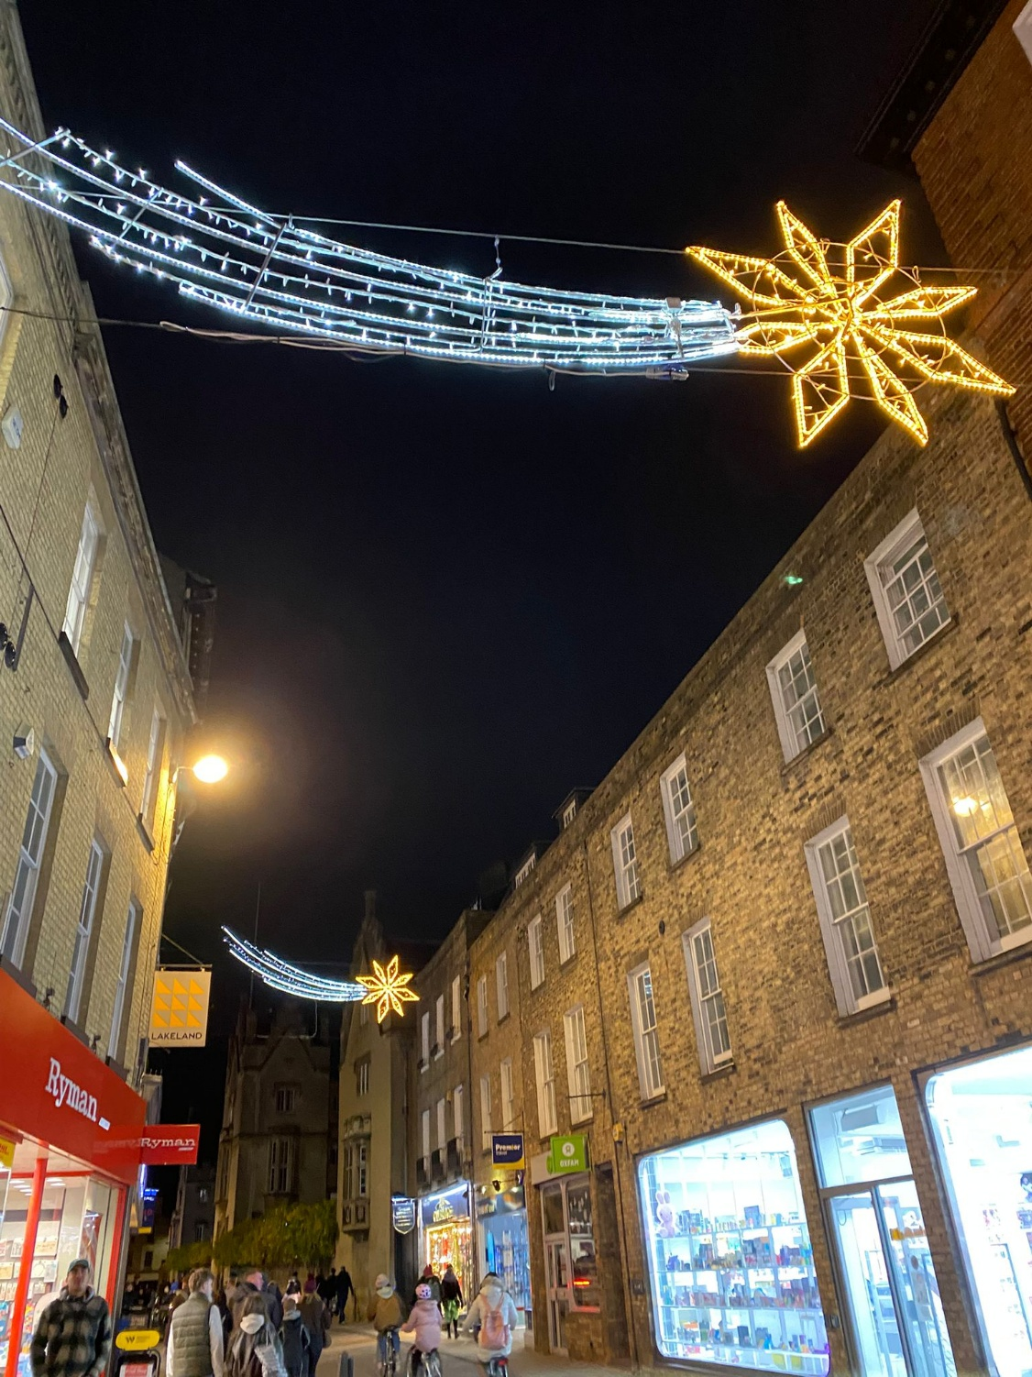

萬聖節 - 死的幽默

在西方的萬聖節，我覺得有些似是在幽死亡的一默，他們不像華人一樣對死亡的忌諱，他們在節日中扮鬼扮馬，加上有些有趣又恐怖的佈置，並祝賀萬聖節快樂。
這一年我遇上有相識多年的弟兄、多年在宣教和牧養中同行的女牧師、敬愛的老師、親愛的同工和學生等相斷離世，心情總是沉重。
面對死亡，多有無奈，但死亡的限制對人性的提升，卻是有無比的力量。它使人產生叫人佩服的道德勇氣，像潘霍華牧師，叫人把握時間機會服侍需要的人，像最近離世的女牧師Maggie，六年前她患了少有的癌症，醫生對她的病情不太樂觀，她不知道能有多少日子做傳道牧養人的工作，但是她沒有借病懈怠，反而不斷尋求成長，我們因宣教事奉而認識，她一直十分認真和努力地學習和實踐宣教，她去念神學，在差會和堂會藉牧養推動宣教，認真講道教導，我近十年多在海外事奉，她不厭其煩多次將她講稿傳給我，叫我給她意見，我成為她講講章的第一個得益者，首先給我很多教導安慰，也給我這老牧者補習現代的講道法。她謙卑認真，渴望改進成長，在在給我很多鼓勵。
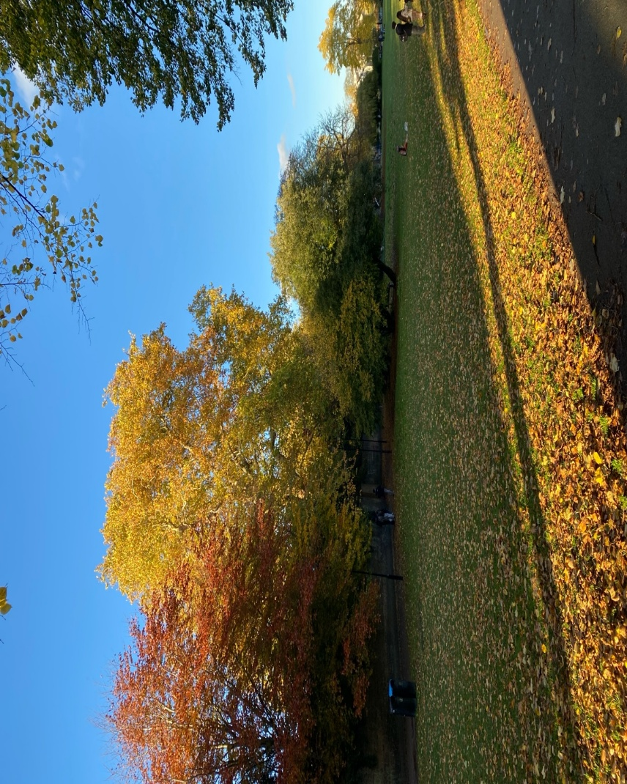
她在按牧前才驚聞患嚴重癌症，她十分猶豫要不要受按，我鼓勵她接受：因為我也是患慢性肝病，不知道有多少時間可以服侍，但就不多想別的，只想爭取服侍的機會，受按作牧師，盡量擴大服侍的機會。沒有人知道生命的長短，我們只能把握現在的機會。感謝主，她受按六年，積極進取地服侍人，給無數的人帶來激勵，她的生命力和感染力影響無數遠近的人。她工作至離世前約三個月，是直到不便工作才停下來。她美麗的生命在病與死的威脅中更加綻放得燦爛！
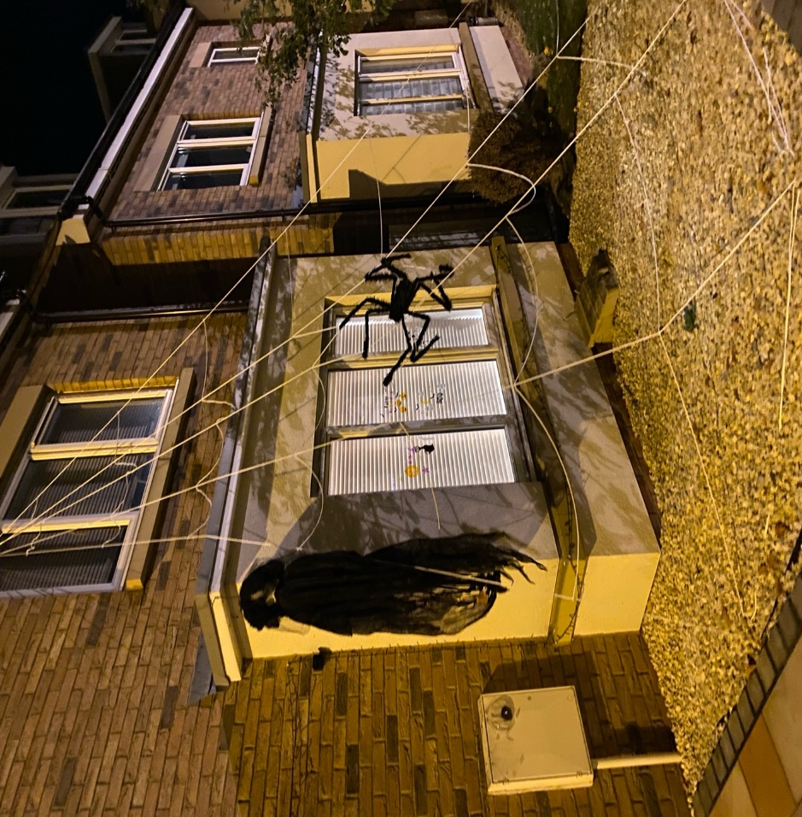

死亡對人其實是黑色的幽默，也如秋色的大地，將落的葉有它不能替代的美。上主的創造仍是奇妙的美！我也要學習這另類的幽默，更要在去而不返之先，學習這個生命的藝術。 使我在身體的限制、年紀的限制及事奉機會的限制中體會生命的藝術。
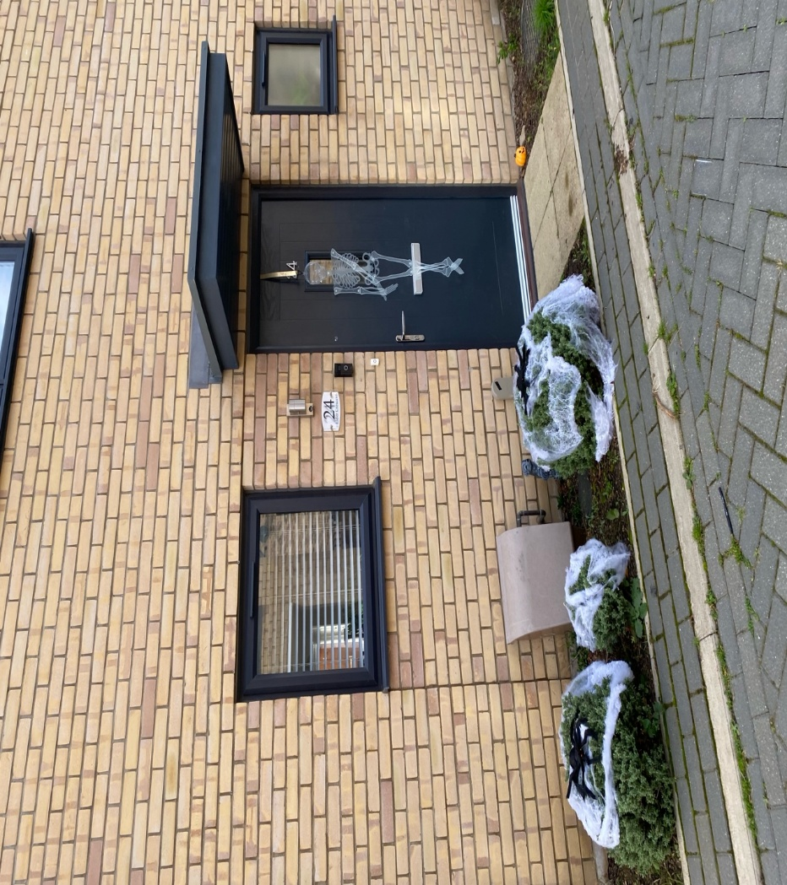

《環球華人宣教學期刊》第八十三期 Vol 11, No 1 (January 2026)

